Nhóm trưởng:………………..

/*Điện thoại/Email

Tóm tắt nội dung công việc

[/*Viết một đoạn ngắn mô tả các công việc nhóm đã thực hiện được*/ ]

MÔN HỌC Phát triển ứng dụng Hệ thống thông tin hiện đại

BÁO CÁO ĐỒ ÁN MÔN HỌC

**THÔNG TIN NHÓM SINH VIÊN THỰC HIỆN**

|  |  |  |  |
| --- | --- | --- | --- |
| Tên nhóm: ***sinh viên tự đặt tên | | Số lượng thành viên: | |
| Hình ảnh nhóm: | | | |
| MSSV | Họ tên | Email | Điện thoại |
| 1122333 | Nguyễn Văn A | … | … |
| … |  |  |  |
| … |  |  |  |
| … |  |  |  |

**BẢNG PHÂN CÔNG CÔNG VIỆC VÀ ĐÁNH GIÁ THÀNH VIÊN NHÓM**

|  |  |  |  |
| --- | --- | --- | --- |
| Công việc thực hiện | Người thực hiện | Mức độ hoàn thành | Đánh giá của nhóm |
| Công việc X | 1122333-Nguyễn Văn A | 80% | 7/10 |
|  |  |  |  |
|  |  |  |  |
|  |  |  |  |
|  |  |  |  |
|  |  |  |  |
|  |  |  |  |
|  |  |  |  |
|  |  |  |  |
|  |  |  |  |
|  |  |  |  |
|  |  |  |  |
|  |  |  |  |

Ghi chú: /* ghi chú các thông tin cần thiết về quá trình làm việc của nhóm và các minh chứng họp nhóm đi kèm: biên bản họp (meeting minutes), báo cáo nhận xét của từng cá nhân (reflective report: báo cáo ghi nhận mỗi sinh viên suy nghĩ & cảm nhận về những gì được học, được đọc, nhìn thấy hay trải nghiệm trong mỗi bài tập), …*/

**BÁO CÁO KẾT QUẢ ĐỒ ÁN**

*\*\*\*Phần trình bày mục lục của bài tập/báo cáo đồ án, sinh viên dùng để tham khảo phần này để hiểu cách trình bày các nội dung trong báo cáo. Bên dưới là mục lục đề nghị cho báo cáo đồ án môn học, sinh viên có thể tham khảo để để viết báo cáo cho đồ án môn học. */*

1. Thiết kế sơ đồ lớp chi tiết cho hệ thống
   1. Thiết kế sơ đồ lớp chi tiết cho hệ thống

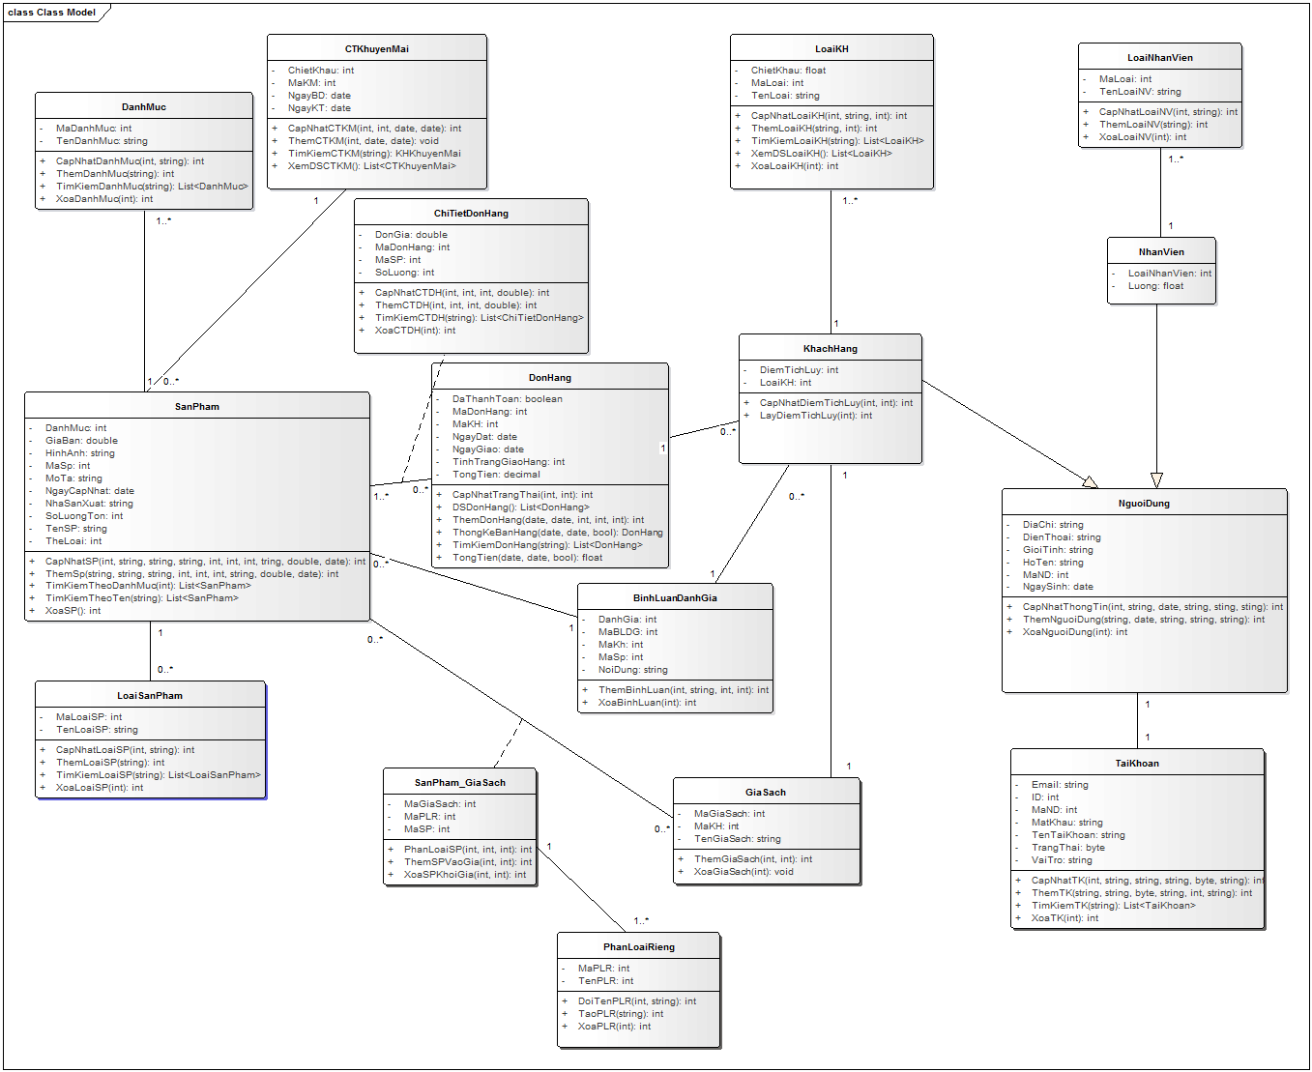

* 1. Mô hình dữ liệu quan hệ
  2. Chuẩn hoá lược đồ và thiết kế vật lý dữ liệu
     1. SanPham (MaSP, TenSP, GiaBan, HinhAnh, DanhMuc, SLTon, NhaSanXuat, NgayCapNhat, HinhAnh, MoTa)
* Ta có PTH: F = {MaSP 🡪 TenSP, GiaBan, HinhAnh, DanhMuc, SLTon, NhaSanXuat, NgayCapNhat, HinhAnh, MoTa }
* Đạt DC BCK
  + 1. LoaiSanPham(MaLoai, TenLoaiSP)
* Ta có PTH: F = {MaLoai 🡪 TenLoaiSP}
* Đạt DC BCK
  + 1. DanhMuc(MaDanhMuc, TenDanhMuc)
* Ta có PTH: F = {MaDanhMuc 🡪 TenDanhMuc}
* Đạt DC BCK
  + 1. CTKhuyenMai(MaKM, MaSP, ChietKhau, NgayBD, NgayKT)
* Ta có PTH: F = {MaKM, MaSP 🡪 ChietKhau, NgayBD, NgayKT}
* Đạt DC BCK
  + 1. KhachHang(MaKH, LoaiKH, DiemTichLuy)
* Ta có PTH: F = {MaKH, LoaiKH 🡪 DiemTichLuy}
* Đạt DC BCK
  + 1. NhanVien(MaNV, LoaiNV, Thuong)
* Ta có PTH: F = {MaNV, LoaiNV 🡪 Thuong}
* Đạt DC BCK
  + 1. LoaiNV( MaLoai, LoaiNguoiDung LuongCoBan, PhuCap)
* Ta có PTH: F = {MaLoai 🡪 LoaiNguoiDung, LuongCoBan, PhuCap}
* Đạt DC BCK
  + 1. BinhLuan_DanhGia(MaBGDG, MaKH, MaSP, DanhGia, NoiDung)
* Ta có PTH: F = {MaBGDG, MaKH, MaSP 🡪 DanhGia, NoiDung}
* Đạt DC BCK
  + 1. DonHang(MaDH, MaKH, NgayDat, NgayGiao, TinhTrangThanhToan, TongTien, DaThanhToan)
* Ta có PTH: F = {MaDH 🡪 NgayDat, NgayGiao, TinhTrangThanhToan, TongTien, DaThanhToan)
* Đạt DC BCK
  + 1. CTDonHang(MaDH, MaSP, SoLuong, DonGia)
* Ta có PTH: F = {MaDH, MaSP 🡪 SoLuong, DonGia}
* Đạt DC BCK
  + 1. LoaiKH(MaCapBac, LoaiNguoiDung ,TenCapBac, ChietKhau, NgayApDung)
* Ta có PTH: F = {MaCapBac 🡪 LoaiNguoiDung, TenCapBac, ChietKhau, NgayApDung}
* Đạt DC BCK
  + 1. LoaiNguoiDung(MaLoai, TenLoai)
* Ta có PTH: F = {MaLoai 🡪 TenLoai}
* Đạt DC BCK
  + 1. TaiKhoan(ID, TenTaiKhoan, Email, MatKhau, DiaChi, DienThoai, GioiTinh, HoTen, NgaySinh, TrangThai)
* Ta có PTH: F = { ID 🡪 Email, MatKhau, DiaChi, DienThoai, GioiTinh, HoTen, NgaySinh, TrangThai)
* Đạt DC BCK
* Thiết kế mức vật lý:

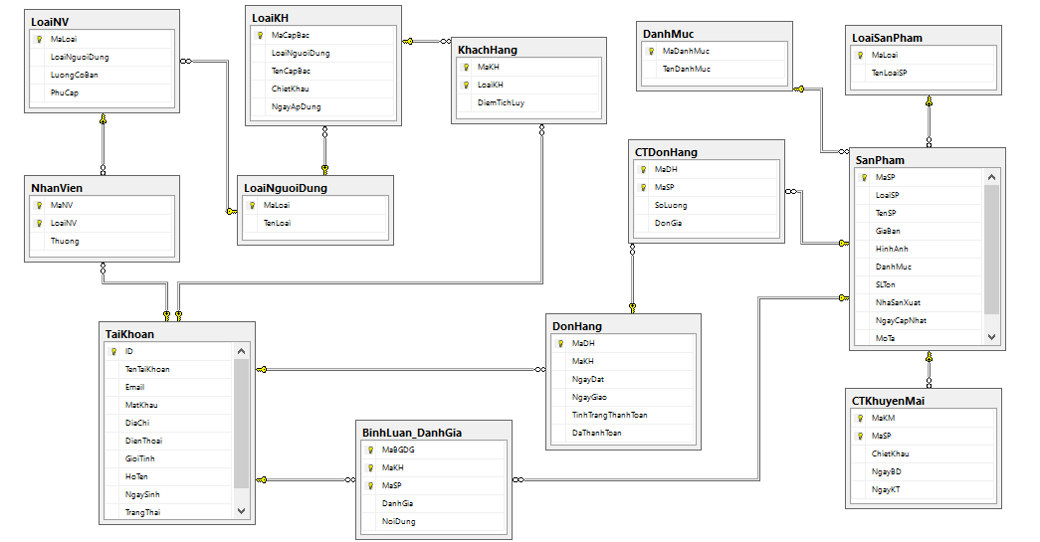

1. Thiết kế giao diện hệ thống (prototype)
   1. Giao diện cho quản trị hệ thống
      1. Sơ đồ liên kết các màn hình giao diện

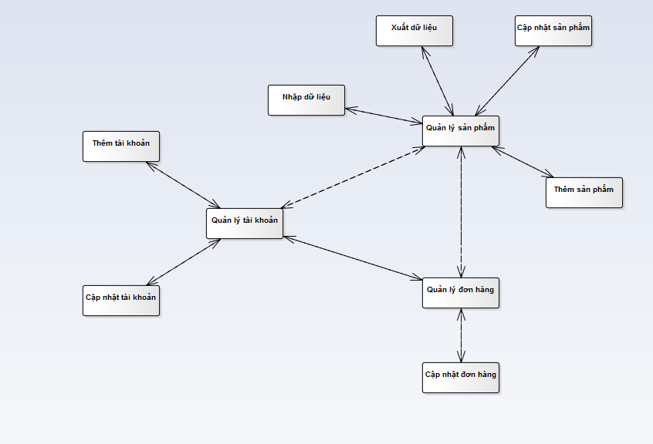

* + 1. Thiết kế chi tiết các giao diện
       - 1. Quản lý sản phẩm

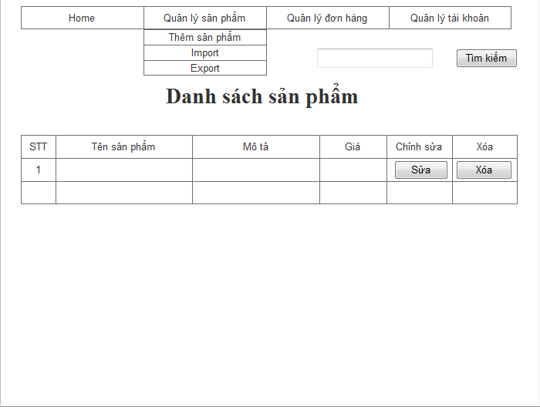

* + - * 1. Thêm sản phẩm

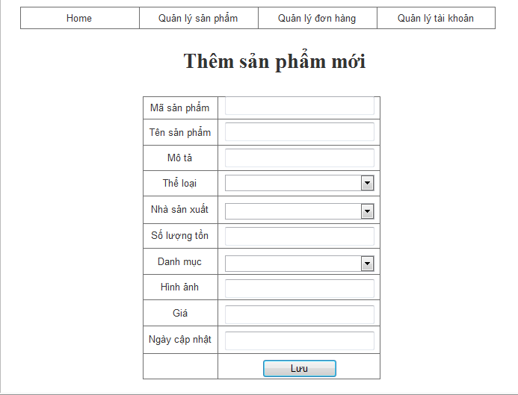

* + - * 1. Cập nhật sản phẩm

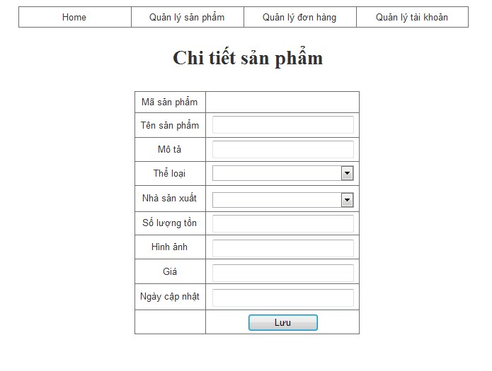

* + - * 1. Nhập dữ liệu

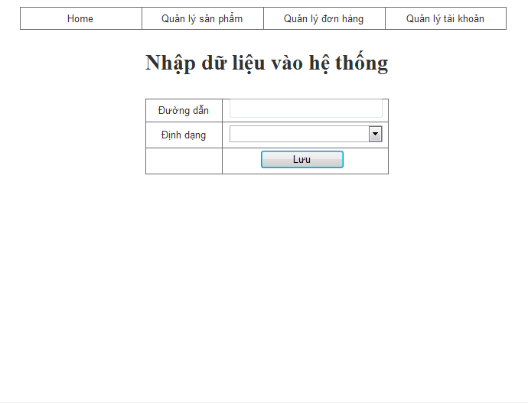

* + - * 1. Xuất dữ liệu

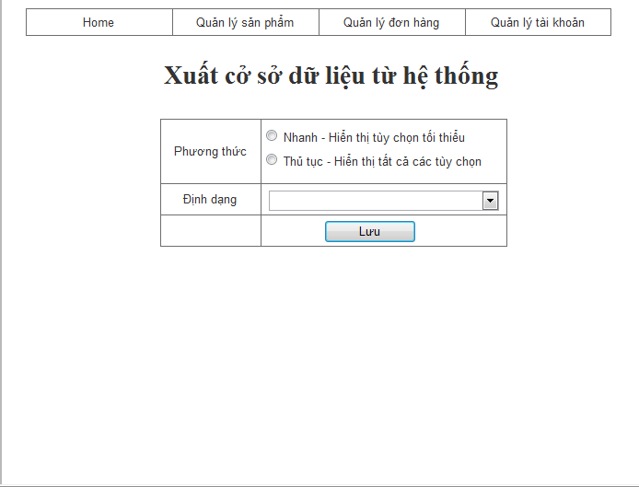

* + - * 1. Quản lý tài khoản

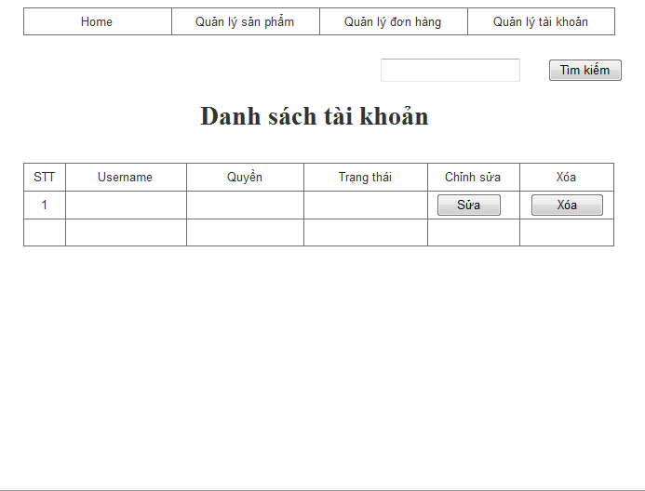

* + - * 1. Thêm tài khoản

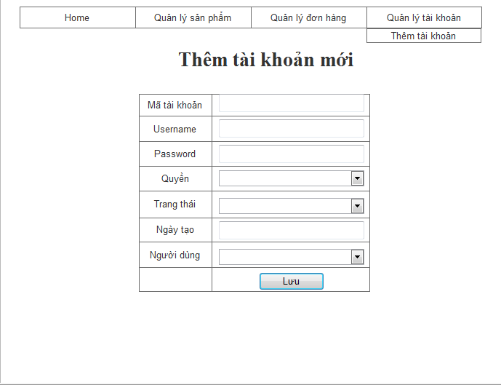

* + - * 1. Cập nhật tài khoản

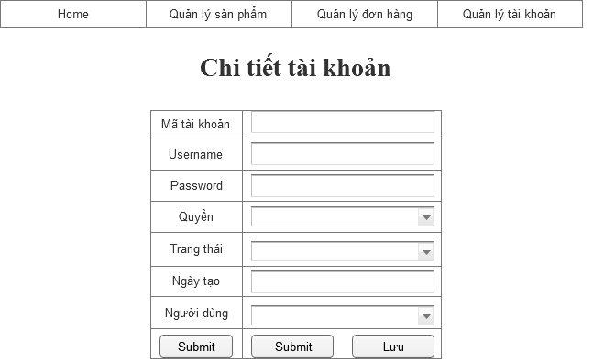

* + - * 1. Chi tiết đơn đặt hàng

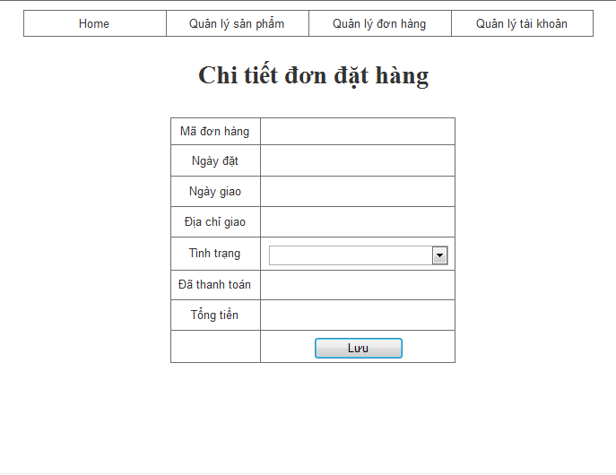

* + - * 1. Quản lý đơn hàng

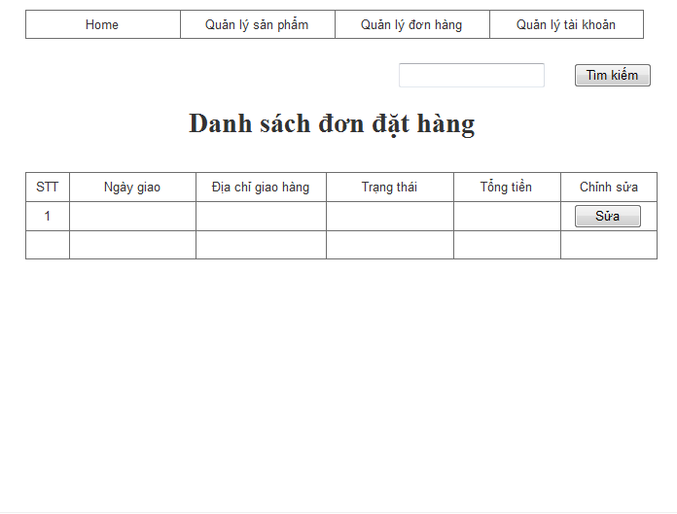

* + - * 1. Cập nhật đơn hàng

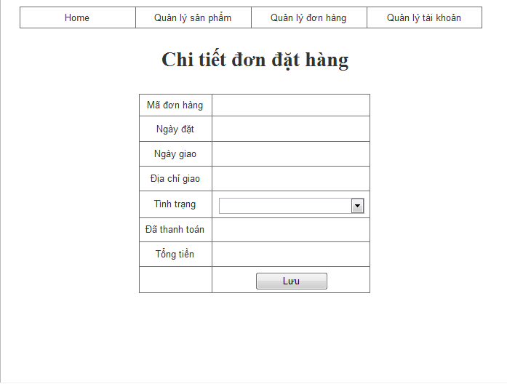

* 1. Giao diện cho quản lý
     1. Sơ đồ liên kết các màn hình giao diện

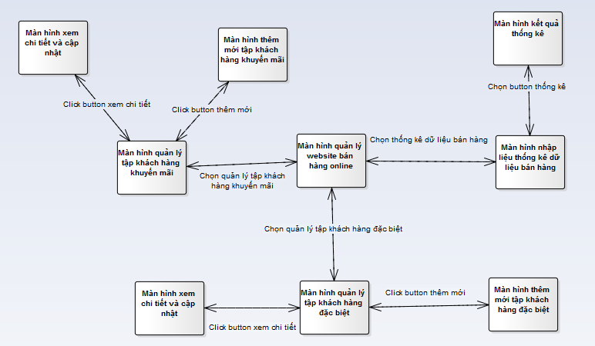

* + 1. Thiết kế chi tiết các giao diện

1. Màn hình chính trang quản lý của người Quản lý

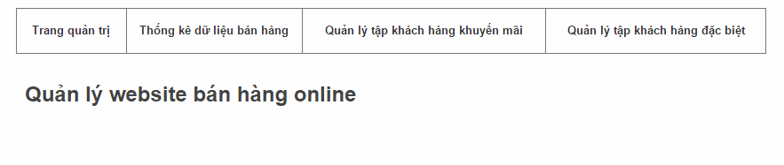

1. Thống kê dữ liệu bán hàng

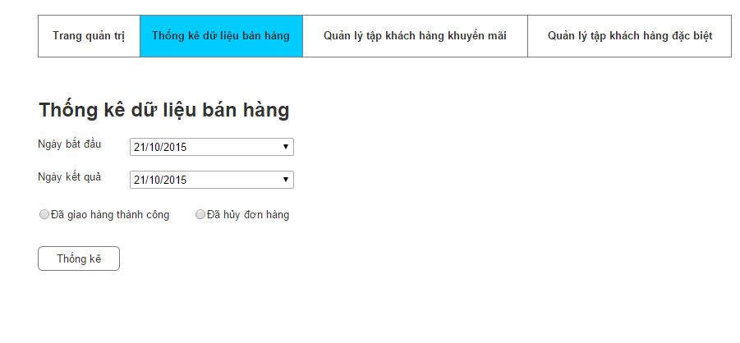

1. Kết quả thống kê

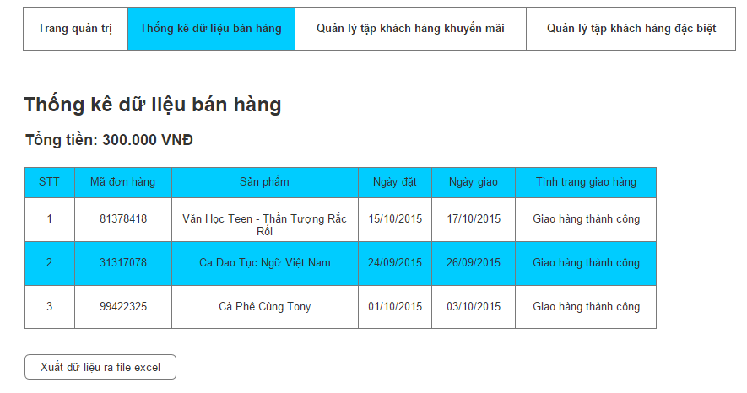

1. Xuất ra file excel

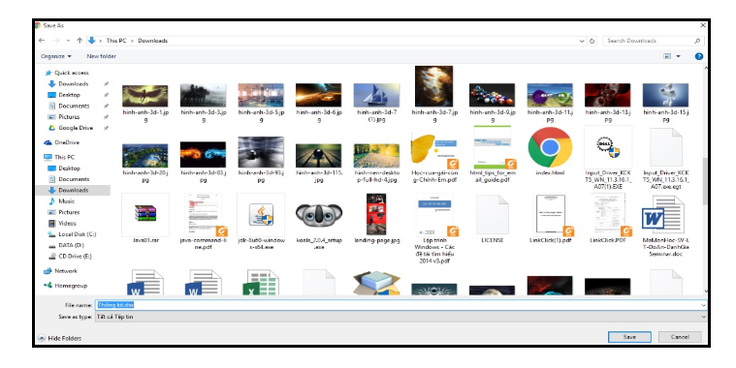

1. Quản lý tập khách hàng khuyến mãi

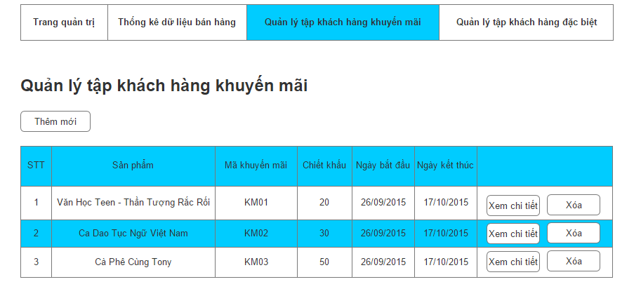

1. Thêm mới tập khách hàng khuyến mãi

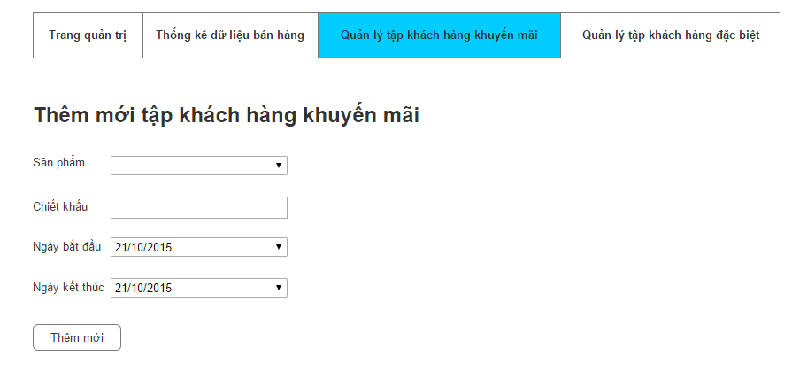

1. Xem chi tiết và cập nhật tập khách hàng khuyến mãi

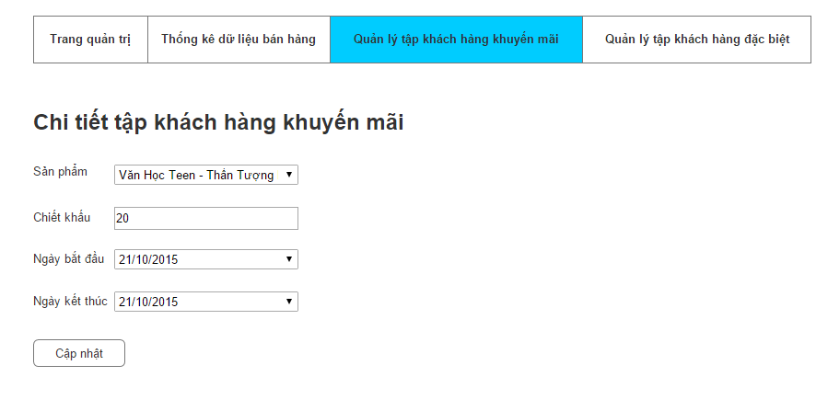

1. Quản lý tập khách hàng đặc biệt

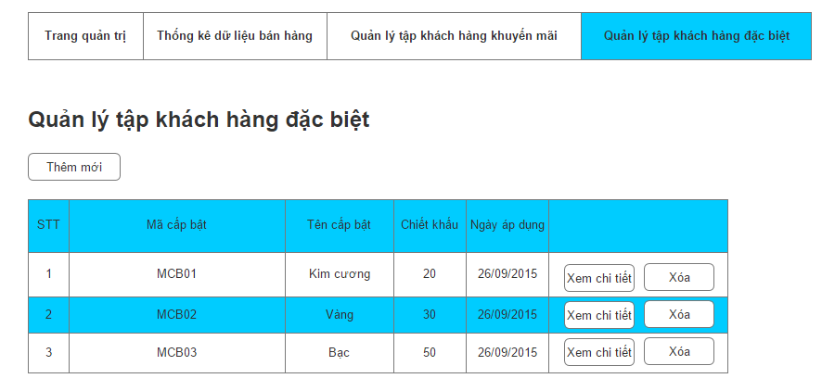

1. Thêm mới tập khách hàng đặc biệt

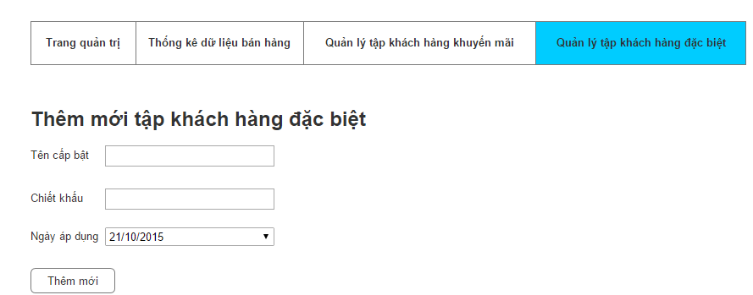

1. Xem chi tiết và cập nhật tập khách hàng đặc biệt

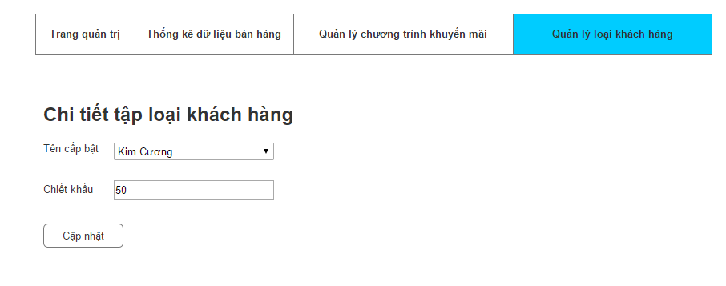

* 1. Giao diện cho khách hàng
     1. Sơ đồ liên kết các màn hình giao diện

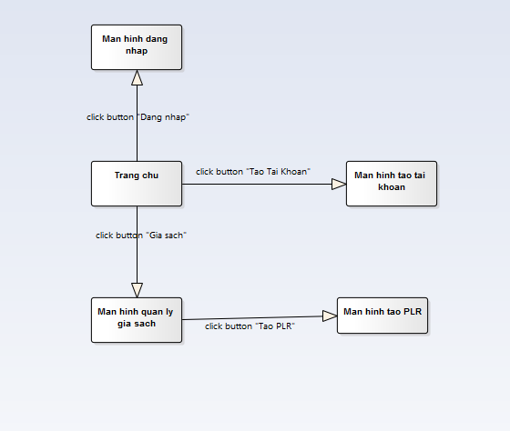



* + 1. Thiết kế chi tiết các giao diện

1. Trang chủ

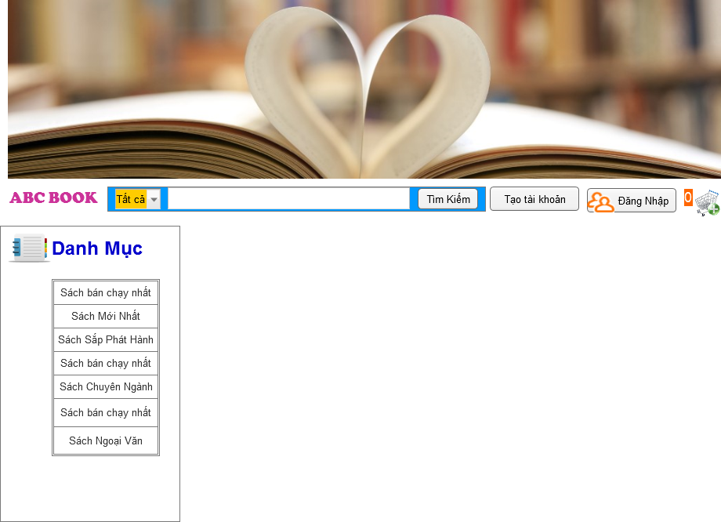

1. Tạo tài khoản

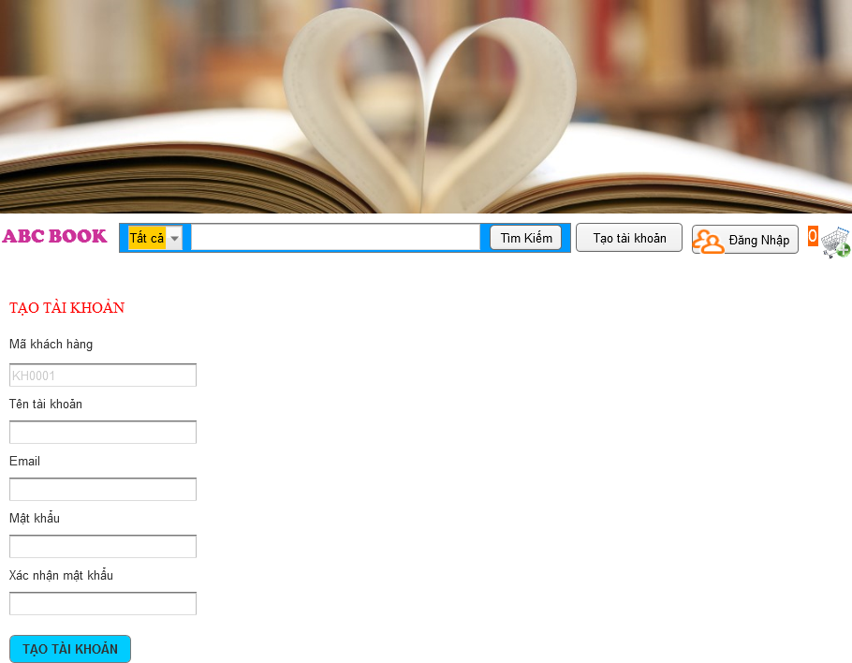

1. Đăng nhập

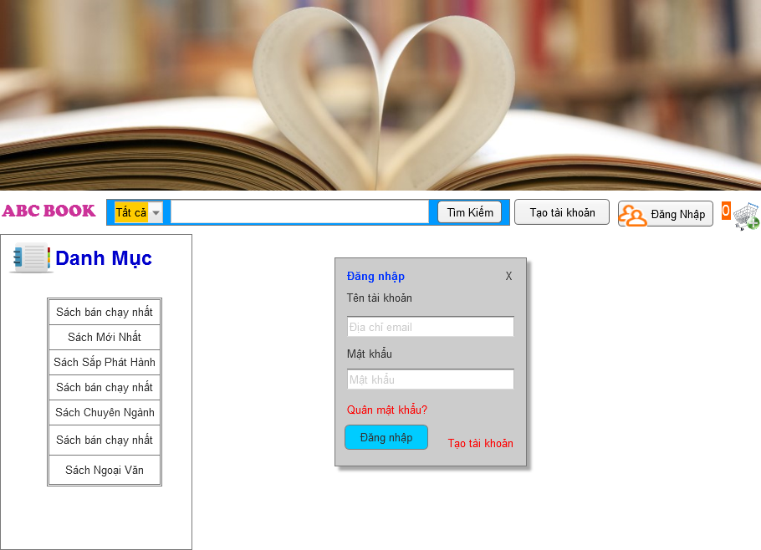

1. Màn hình sau đăng nhập

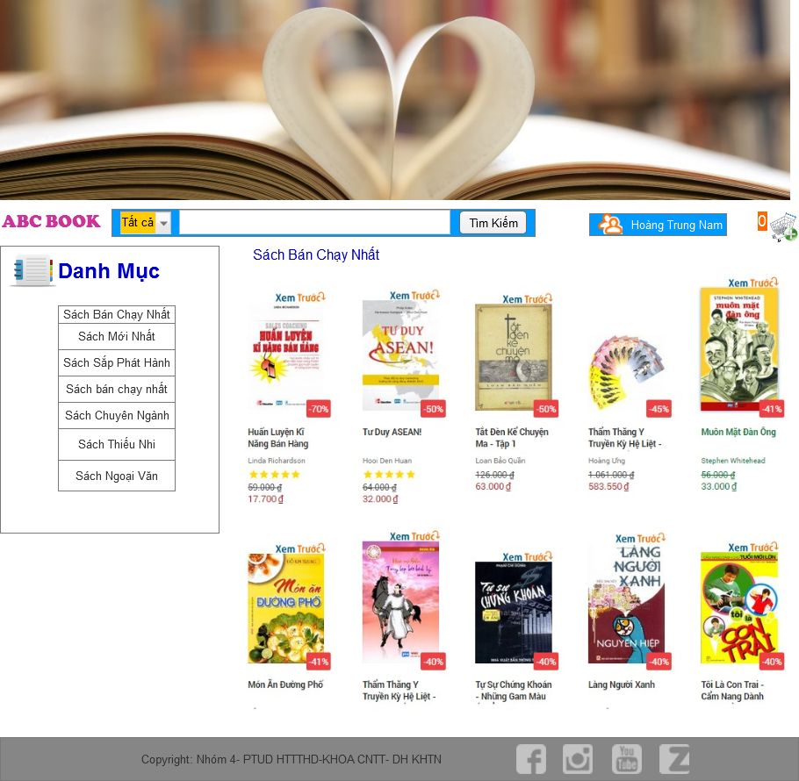

1. Quản lý giá sách

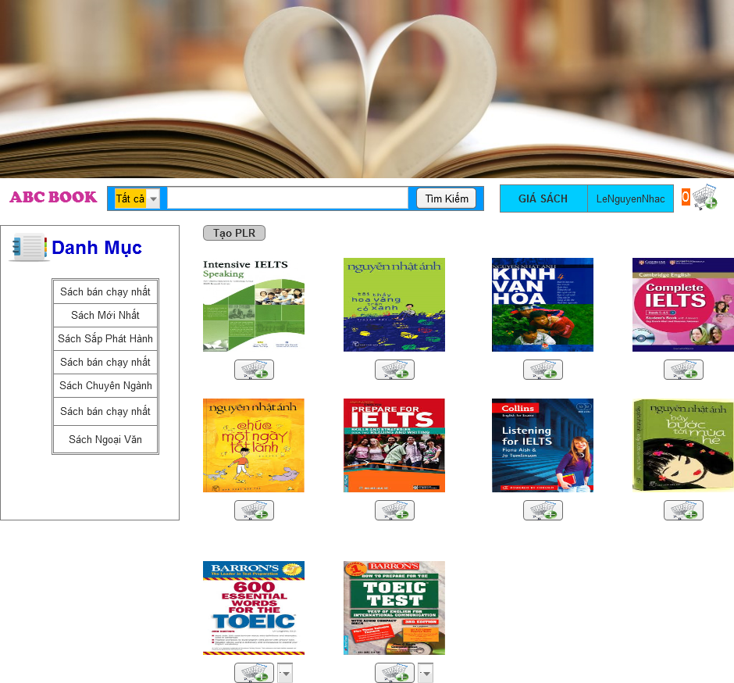

1. Tạo phân loại riêng

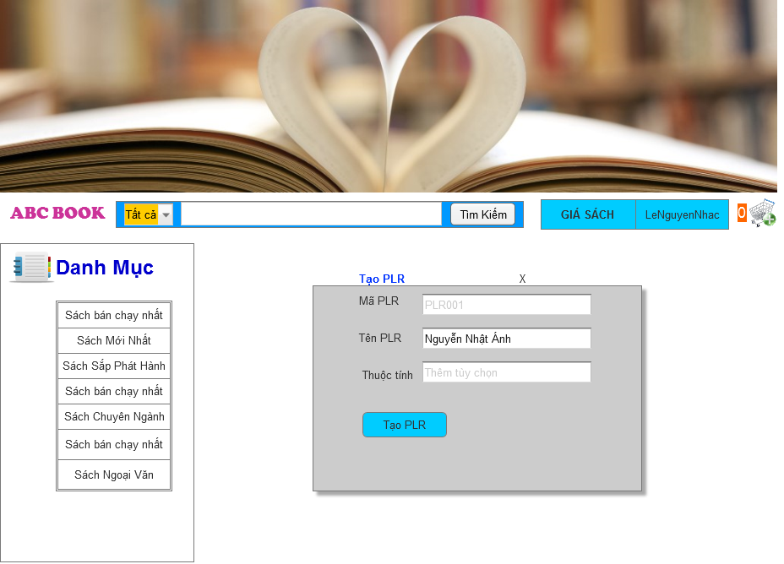

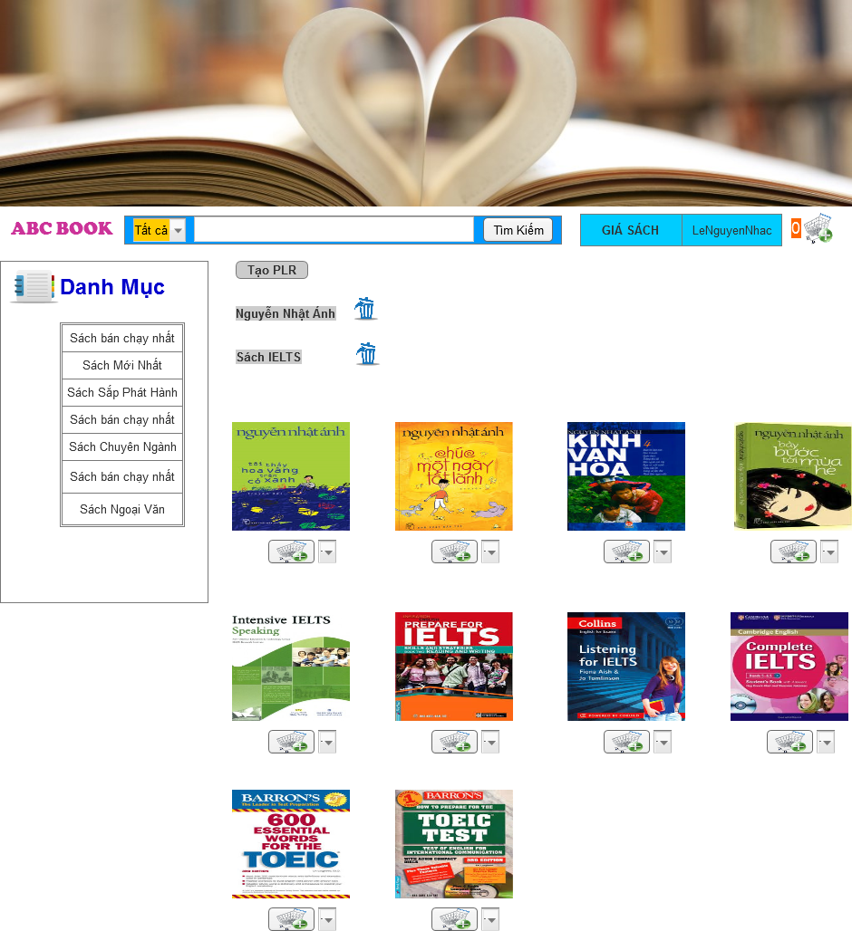

1. Thêm sản phẩm vào phân loại riêng

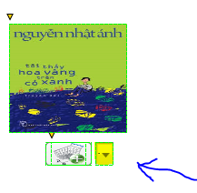 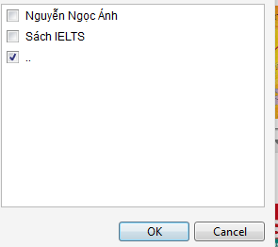

1. Sau khi thêm vào phân loại riêng

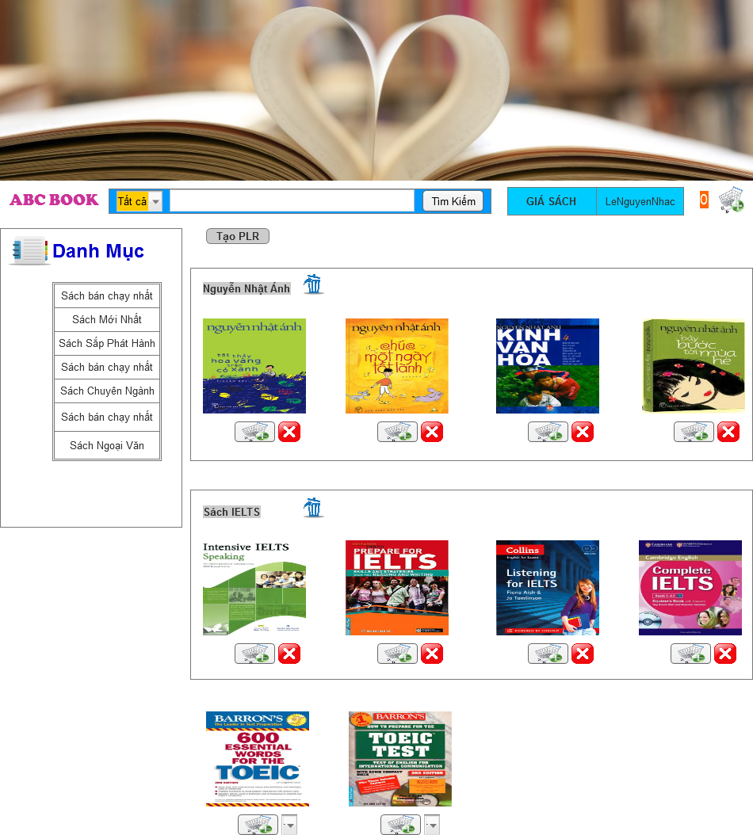

1. Xoá sản phẩm khỏi phân loại riêng

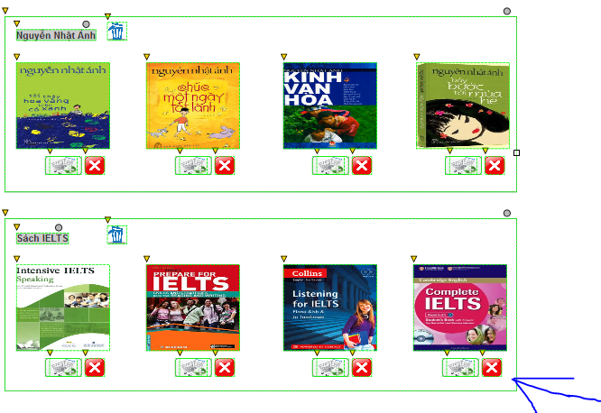

1. Kết quả sau khi xoá

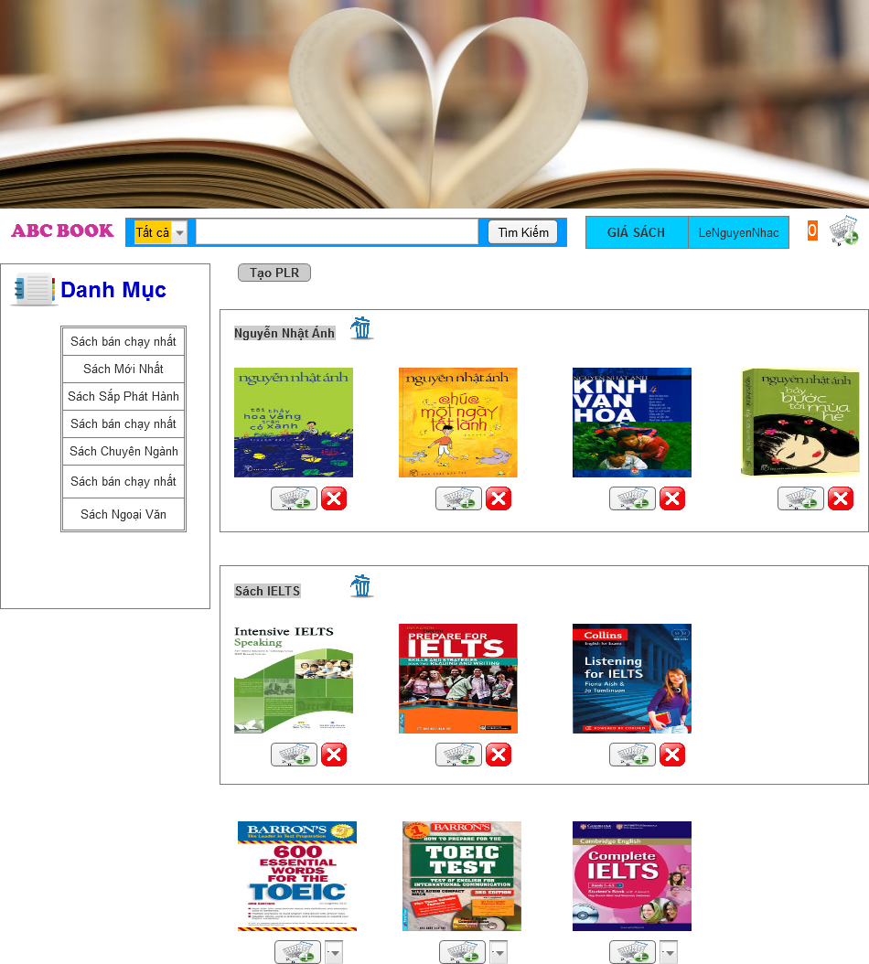

1. Xoá phân loại riêng

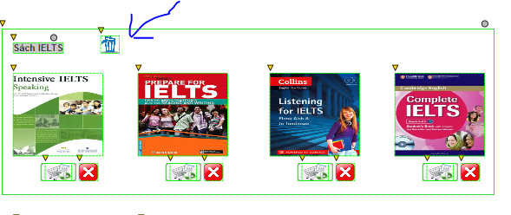

1. Kết quả sau khi xoá phân loại riêng

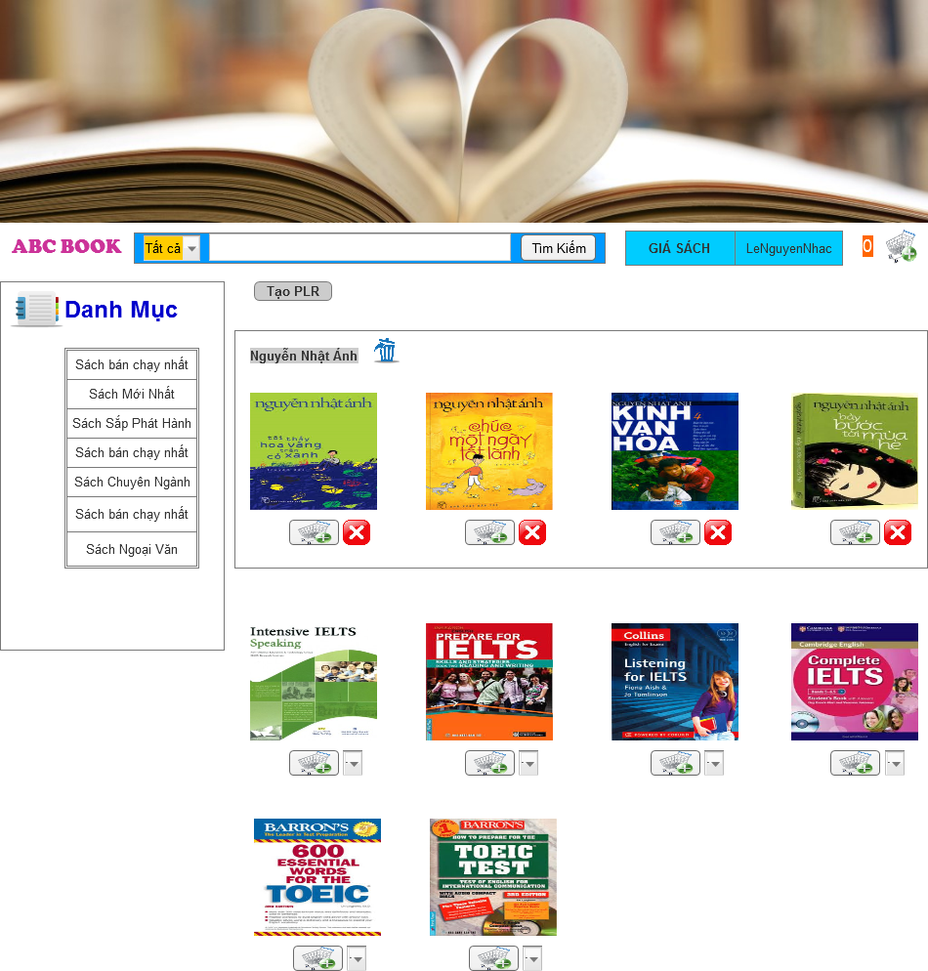

1. Quản lý giỏ hàng và hoàn tất đơn đặt hàng

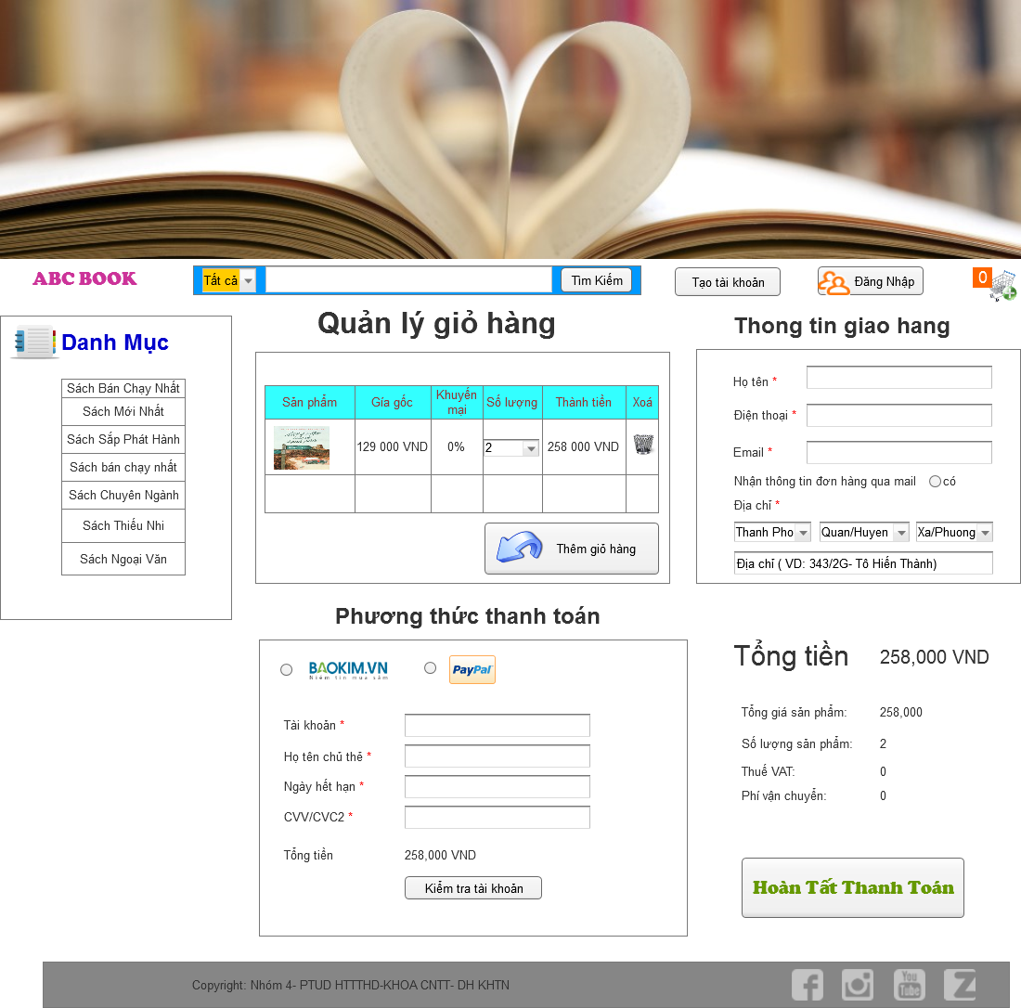

1. Xem chi tiết sản phẩm và đánh giá, bình luận

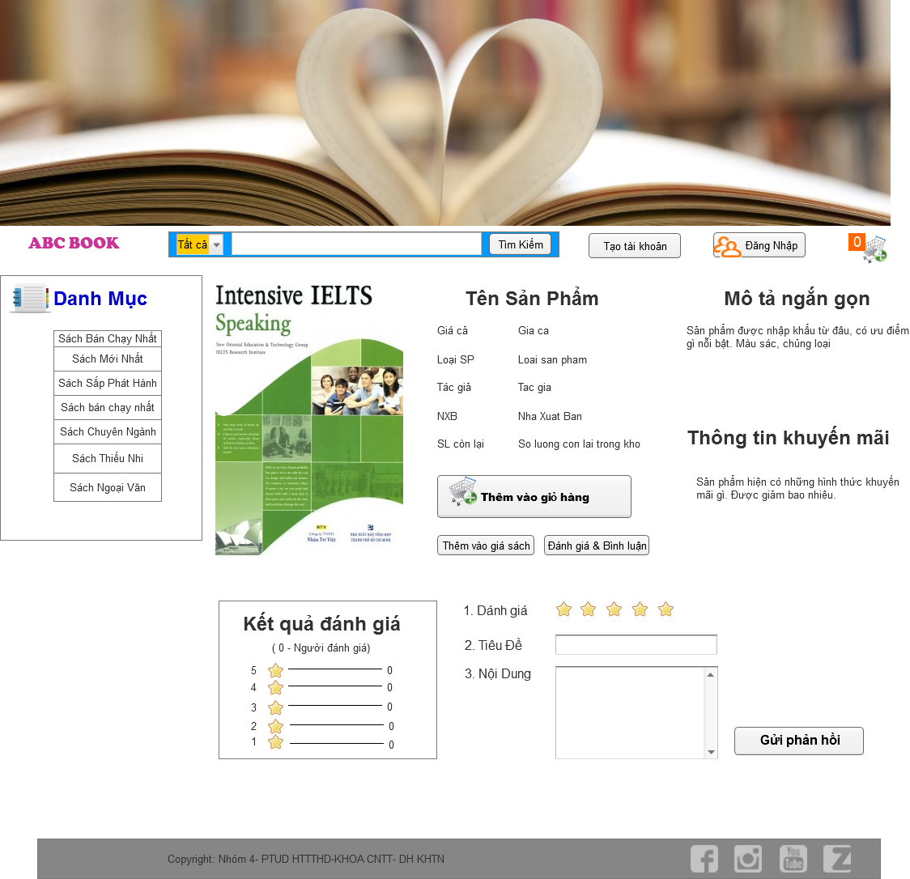

1. Quản lý đơn hàng

